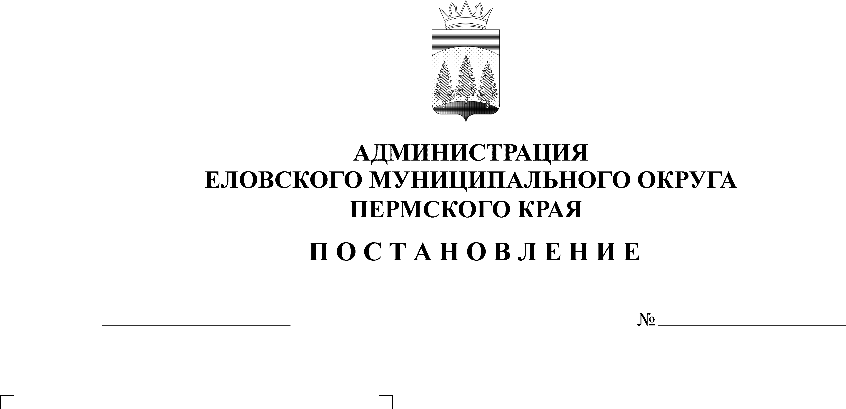
Об утверждении Положения об организации и осуществлении мероприятий по созданию условий для развития местного традиционного народного художественного творчества, участия в сохранении, возрождении развитии народных художественных промыслов на территории Еловского муниципального округа
625-п
24.11.2022
В соответствии с пунктом 17.1 части 1 статьи 16 Федерального закона от 06 октября 2003 г. № 131-ФЗ «Об общих принципах организации местного самоуправления в Российской Федерации», статьей 40 Закона Российской Федерации от 09 октября 1992 г. № 3612-1 «Основы законодательства Российской Федерации о культуре», Уставом Еловского муниципального округа Пермского края
Администрация Еловского муниципального округа Пермского края ПОСТАНОВЛЯЕТ
- Утвердить прилагаемое Положение об организации и осуществлении мероприятий по созданию условий для развития местного традиционного народного художественного творчества, участии в сохранении, возрождении, развитии народных художественных промыслов на территории Еловского муниципального округа.
- Настоящее постановление обнародовать на официальном сайте газеты «Искра Прикамья» и официальном сайте Еловского муниципального округа Пермского края
- Контроль за исполнением постановления возложить на заместителя главы Еловского муниципального округа по социальной политике.

И.о. главы администрации Еловского
муниципального округа Пермского края Е.В. кустов

УТВЕРЖДЕНО
постановлением
Администрации Еловского
муниципального округа
Пермского края
от 24.11.2022 № 625-п

ПОЛОЖЕНИЕ
об организации и осуществлении мероприятий по созданию условий для развития местного традиционного народного художественного творчества, участии в сохранении, возрождении, развитии народных художественных промыслов на территории Еловского
муниципального округа

- Общие положения

1.1. Настоящее Положение об организации и осуществлении мероприятий по созданию условий для развития местного традиционного народного художественного творчества на территории Еловского муниципального округа (далее - Положение) разработано в соответствии с Конституцией Российской Федерации, пунктом 17.1 части 1 статьи 16 Федерального закона от 06 октября 2003 г. № 131-ФЗ «Об общих принципах организации местного самоуправления в Российской Федерации», Федерального закона от 06 января 1999 г. № 7-ФЗ «О народных художественных промыслах», статьей 40 Закона Российской Федерации от 09 октября 1992 г. № 3612-1 «Основы законодательства Российской Федерации о культуре», Уставом Еловского муниципального округа Пермского края.
1.2. Настоящее Положение направлено на реализацию полномочий органов местного самоуправления по созданию условий для развития местного традиционного народного художественного творчества, участия в сохранении, возрождении и развитии народных художественных промыслов на территории Еловского муниципального округа.
1.3. Положение регулирует отношения в сфере создания условий для развития местного традиционного народного художественного творчества, участия в сохранении, возрождении и развитии народных художественных промыслов на территории Еловского муниципального округа и направлено на реализацию конституционного права каждого гражданина на свободу художественного творчества.
1.4. Участниками отношений в сфере создания условий для развития местного традиционного народного художественного творчества, участия в сохранении, возрождении и развитии народных художественных промыслов являются органы местного самоуправления Еловского муниципального округа, муниципальные учреждения культуры, образования, граждане и юридические лица не зависимо от организационно-правовой формы и формы собственности, расположенные на территории Еловского муниципального округа.
1.5. В настоящем Положении используются следующие понятия:
«создание условий» – комплекс действий, направленный на осуществление, выполнение, организацию и управление деятельностью, обеспечивающей реализацию прав и обязательств органов местного самоуправления по вопросу реализации установленных полномочий по созданию условий для сохранения и развития местного традиционного художественного творчества;
«местное традиционное народное художественное творчество» – нематериальное культурное наследие, деятельность по созданию и (или) интерпретации культурных ценностей, являющихся отражением культурной и национальной самобытности общества. Включает в себя указание на традиционные виды культурной деятельности и на самодеятельный характер их освоения;
«сохранение, возрождение и развитие традиционной народной культуры» – художественно–творческая, образовательная, воспитательная, обрядовая, ремесленная деятельность, направленная на воспроизводство традиционной народной культуры и народных художественных промыслов;
«народный художественный промысел» – одна из форм народного творчества, деятельность по созданию художественных изделий утилитарного и (или) декоративного назначения, осуществляемая на основе коллективного освоения и преемственности развития традиций народного искусства в определенной местности в процессе творческого ручною и (или) механизированного труда мастеров народных художественных промыслов;
«художественное творчество» – самодеятельное, любительское творчество, которое включает в себя создание и (или) исполнение художественных произведений силами любителей, выступающих коллективно или индивидуально;
«традиции» – элементы социального и культурного наследия, передающиеся от поколения к поколению и сохраняющиеся в определенных обществах я социальных группах в течение длительного времени.
1.6. Уполномоченным органом Еловского муниципального округа по созданию условий для развития местного традиционного народного художественного творчества, участия в сохранении возрождении, развитии народных художественных промыслов на территории Еловского муниципального округа является Администрация Еловского муниципального округа (далее - Уполномоченный орган).

II. Цели и задачи

2.1. Основными целями в сфере развития местного традиционного народного художественного творчества, участия в сохранении, возрождении, развитии народных художественных промыслов на территории Еловского муниципального округа Пермского края являются:
2.1.1. реализация конституционного права каждого жителя Еловского муниципального округа на свободу выбора всех видов творчества, на участие в культурной жизни и доступ к культурным ценностям;
2.1.2. удовлетворение общественных потребностей в сохранении, популяризации народного художественного творчества, различных творческих самообразований, коллективов;
2.1.3. ресурсное обеспечение поддержки жителей и учреждений культуры и образования Еловского муниципального округа, осуществляющих деятельность по сохранению, развитию и популяризации народного художественного творчества;
2.1.4. создание правовых гарантий для сохранения и развития традиционного народного художественного творчества;
2.1.5. определение основных направлений деятельности органов местного самоуправления в области возрождения, сохранения и развития традиционного художественного творчества на территории Еловского муниципального округа.
2.2. Основными задачами в сфере развития местного традиционного народного художественного творчества, участия в сохранении, возрождении, развитии народных художественных промыслов на территории Еловского муниципального округа являются:
2.2.1. сохранение национальной самобытности, развитие национальных культур народов, проживающих на территории Еловского муниципального округа Пермского края;
2.2.2. приобщение населения к культурным традициям народов Российской Федерации, лучшим отечественным и мировым культурным образцам;
2.2.3. сохранение, возрождение и развитие традиций народных художественных промыслов;
2.2.4. популяризация творчества профессиональных и самодеятельных авторов, создавших произведения, получившие общественное признание;
2.2.5. содействие в приобретении знаний, умений и навыков в различных видах художественного творчества, развития творческих способностей населения Еловского муниципального округа;
2.2.6. патриотическое воспитание детей и молодежи.
III. Организация деятельности по созданию условий для развития местного традиционного народного художественного творчества, участии в сохранении, возрождении, развитии народных художественных промыслов на территории Еловского муниципального округа

  - Народные художественные промыслы представляют собой неотъемлемое достояние и одну из форм народного творчества народов Российской Федерации. Участие в сохранении, возрождении и развитии народных художественных промыслов относятся к полномочиям Еловского муниципального округа.
3.2. Полномочия по созданию условий для развития местного традиционного народного художественного творчества, участия в сохранении, возрождении, развитии народных художественных промыслов на территории Еловского муниципального округа могут быть реализованы путем создания учреждений культуры и образования различных типов и организационно-правовых форм, а также путем содействия иным учреждениям и организациям за счет средств бюджета Еловского муниципального округа, за счет муниципального имущества, закрепленного на праве оперативного управления и за счет иных организационно-правовых мероприятий, создающих социально-экономические условия для образования и развития этих учреждений.
3.3. В целях создания условий для развития местного традиционного народного художественного творчества учреждения культуры и образования имеют в распоряжении ресурсное обеспечение, предусматривающее финансовую, материальную и структурную поддержку.
3.4. Проведение мероприятий в области создания условий для развития местного традиционного народного художественного творчества, участия в сохранении, возрождении и развитии народных художественных промыслов на территории Еловского муниципального округа осуществляется муниципальными учреждениями культуры и образования Еловского муниципального округа в объемах и порядке, установленных действующим законодательством Российской Федерации, Пермского края и нормативными правовыми актами Еловского муниципального округа.
3.5. В целях решения вопросов местного значения по созданию условий для развития местного традиционного народного художественного творчества, участия в сохранении, возрождении, развитии народных художественных промыслов на территории Еловского муниципального округа Пермского края к полномочиям Администрации Еловского муниципального округа относятся:
3.5.1. разработка и реализация муниципальных программ по сохранению и развитию народного художественного творчества;
3.5.2. обеспечение функционирования и финансирования муниципальных учреждений культуры и образования, осуществляющих функции развития и популяризации народного художественного творчества и сохранения, возрождения, и развития народных художественных промыслов;
3.5.3. осуществление поддержки и развития материально-технической базы муниципальных учреждений культуры и образования;
3.5.4. организация разработки и реализации творческих проектов по проведению праздников, конкурсов и других массовых мероприятий, с целью популяризации и развития народного художественного творчества, народных художественных промыслов;
3.5.5. содействие созданию отдельных коллективов, студий, кружков народного художественного творчества и других любительских объединений различной жанровой направленности;
3.5.6. принятие муниципальных нормативных правовых актов в области создания, условий для развития местного традиционного народного художественного творчества, участия в сохранении, возрождении, развитии народных художественных промыслов на территории Еловского муниципального округа;
3.5.7. определение основных направлений деятельности в области создания условий для развития местного традиционного народного художественного творчества, участия в сохранении, возрождении, развитии народных художественных промыслов на территории Еловского муниципального округа;
3.5.8. осуществление иных установленных в соответствии с законодательством Российской Федерации и Пермского края полномочий.
3.6. Уполномоченный орган в целях решения вопросов местного значения по созданию условий для развития местного традиционного народного художественного творчества, участия в сохранении, возрождении, развитии народных художественных промыслов на территории Еловского муниципального округа Пермского края осуществляет следующие полномочия:
3.6.1. обеспечение условий для создания и развития творческих коллективов различной жанровой направленности (хореографического, хорового, музыкального, театрального, фольклорного, декоративно-прикладного и изобразительного искусства) в подведомственных муниципальных учреждениях культуры и образования Еловского муниципального округа;
3.6.2. разработка и реализация творческих проектов по организации и проведению фестивалей, конкурсов, праздников и других массовых мероприятий, организуемых с целью популяризации и развития народного художественного творчества;
3.6.3. поддержка творческой деятельности граждан, являющихся носителями и распространителями материальных и духовных традиций народной культуры;
3.6.4. обеспечение условий сохранения и пополнения собраний фольклорно-этнографических материалов, хранящихся в музеях, библиотеках учреждений культуры и образования;
3.6.5. обеспечение условий для создания и экспонирования предметов традиционной культуры, предметов декоративно-прикладного искусства; подготовка предложений по совершенствованию правового регулирования отношений в сфере сохранения национального культурного наследия и традиций народных художественных промыслов;
3.6.6. содействие развитию межрегионального культурного сотрудничества в области народного художественного творчества;
3.6.7. осуществление иных полномочий в соответствии с законодательством Российской Федерации и Пермского края, Уставом Еловского муниципального округа, нормативными правовыми актами Еловского муниципального округа.
3.7. Деятельность по созданию условий для развития местного традиционного народного художественного творчества, участия в сохранении, возрождении и развитии народных художественных промыслов на территории Еловского муниципального округа осуществляется также иными учреждениями и организациями, расположенными на территории Еловского муниципального округа и оказывающими услуги в сфере культуры за счет бюджетных ассигнований бюджета Еловского муниципального округа Пермского края, в случае если соответствующие виды деятельности предусмотрены уставами этих учреждений.

- Финансовое обеспечение и порядок расходования средств

Финансовое обеспечение создания условий для развития местного традиционного народного художественного творчества, участия в сохранении, возрождении, развитии народных художественных промыслов на территории Еловского муниципального округа является расходным обязательством Еловского муниципального округа и осуществляется в пределах средств, предусмотренных в бюджете Еловского муниципального округа, а также с привлечением иных источников финансирования, предусмотренных действующим законодательством.

